一、概念题
1．判断题（正确画√，错误画×）

A.一阶RC低通滤波电路既能滤掉输入信号的高频部分，也对低频部分有移相作用。（ ）

B. 电压反馈（可以是正反馈，也可以是负反馈）使放大电路的输出电压稳定。（ ）

2．填空题（把答案填入括号内）
A. 在（ ）的情况下，交流负载线和直流负载线重合。

B. 在小信号下，晶体管可看成线性元件，但由于电路中（ ）和（ ）的存在，会产生线性失真。

3．简答题
A. 共集电极电路（射极跟随器）的主要特点是什么？

B. 功率放大器有哪些主要类型？

C. 画出全波整流电路原理及其输入输出波形。

二、如图1所示，计算A、B间的戴维宁定理。
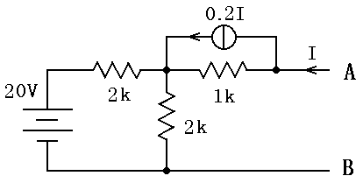
图1 第二题

三、如图2所示，D1是锗二极管，正向压降为0.2V，D2为硅二极管，正向压降为0.7V，计算流过电阻R的电流I。
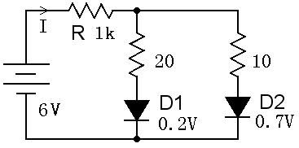
图2 第三题

四、（10分）已知放大电路如附图3所示，β=100，r_{bb’}=0Ω，V_{BE2}=0.7V，V_{CES2}=0.0V，电容足够大。
得 分
A.计算静态工作点；
B.计算电压增益A_{v}=Vo/Vi；
C.求输出电压最大不失真幅度。
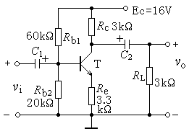
图3 第四题

五、计算附图4所示电流镜的电流I ₀ ，设两个NPN管的V_{BE}=0.6V， V_{CC}=12V，R=5.7kΩ，β很大，V_{A}=100。
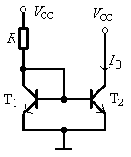
图4 第五题

六、图5中的运放是理想的，计算输出电压Vo
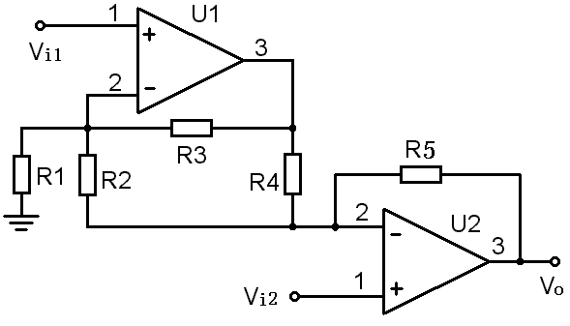
图5 第六题

七、如图题6所示，分析计算三极管处在什么工作区。
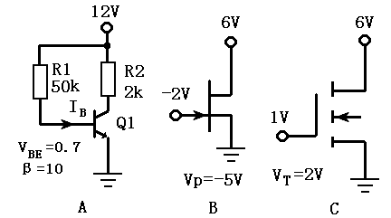图6 第七题

八、如图题7所示，均为理想运算放大器，三极管的β很大。
A.当运放U1的输入端是怎样极性时，电路为负反馈类型；
B.计算此电路的电压增益Av=Vo/Vi；
C.对于给定的电阻值和Vi，计算Vo’。
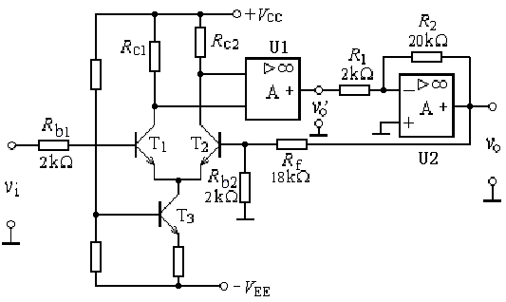
图7 第八题

九、（10分）已知V₂和V₁为输入信号，输出V₀为V₀=10V₂－8V₁。设计一个放大电路，使之满足输入输出要求。给定：理想运算放大器和电阻有若干个，给出计算过程和结果。

